OPTIMASI SEDIAAN GEL ASAM SALISILAT DENGAN CAMPURAN KARBOPOL-940, PROPILEN GLIKOL DAN TRIETANOLAMIN MENGGUNAKAN

METODE SIMPLEX LATTICE DESIGN

MUHAMMAD IQBAL NPM. 202114049

ABSTRAK

Asam Salisilat merupakan salah satu zat yang sering ditambahkan pada produk perawatan kulit yang pada penggunaannya lazim diberikan secara topikal salah satunya sediaan gel. Tujuan dari penelitian ini adalah untuk mendapatkan formula optimum gel asam salisilat dengan campuran karbopol-940, trietanolamin dan propilen glikol dan mengetahui perbedaan antara karakteristik fisik gel dari hasil prediksi software Design Expert® dengan hasil formula konvensional.
Metode yang digunakan adalah eksperimental. Formula gel diolah menggunakan simplex lattice design melalui aplikasi Design Expert® versi 13, selanjutnya run formula yang didapat dari aplikasi di formulasi secara konvensional dan diuji karakteristik fisiknya. Parameter yang diuji adalah pH, daya sebar dan viskositas. Data yang diperoleh kemudian di input kedalam aplikasi dan di dapatkan prediksi formula optimum dari aplikasi, selanjutnya prediksi formula optimum di formulasi secara konvensional lalu dibandingkan antara prediksi software Design Expert® versi 13 dengan konvensional menggunakan Uji-t one sample pada software SPSS®.
Hasil penelitian menunjukan bahwa formula optimum gel terdiri dari karbopol-940 0,661%; propilen glikol 5% dan trietanolamin 1,339%. sediaan gel dalam uji karakteristik fisik yang dihasilkan memiliki viskositas 11.203 cPs, daya sebar 5,37 cm dan pH 6,5. Hasil pengujian menggunakan Uji-t one sample pada software SPSS Statistic® didapati bahwa nilai p>0,05 sehingga antara prediksi hasil uji sifat fisik yang dihasilkan dari metode Simplex Lattice Design dan formula konvensional tidak ada yang berbeda signifikan.

Kata Kunci: Asam Salisilat, Karbopol-940, Trietanolamin, Propilen Glikol,
Simplex Lattice Design.

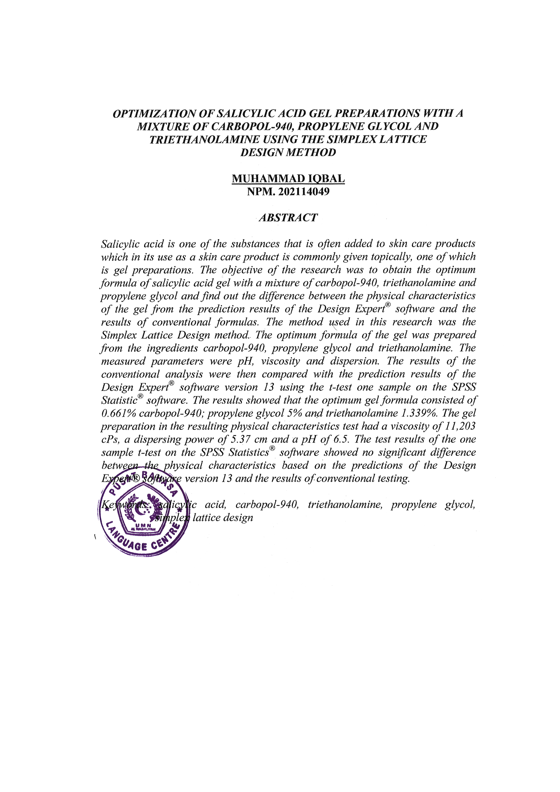
OPTIMIZATION OF SALICYLIC ACID GEL PREPARATION WITH A MIXTURE OF CARBOPOL-940, PROPYLENE GLYCOL AND TRIETHANOLAMINE USING THE

SIMPLEX LATTICE DESIGN METHOD

MUHAMMAD IQBAL NPM. 202114049

ABSTRACT

Salicylic acid is one of the substances that is often added to skin care products which are commonly used topically, one of which is gel preparations. The purpose of this study was to obtain the optimum formula for salicylic acid gel with a mixture of carbopol-940, triethanolamine and propylene glycol and to determine the difference between the physical characteristics of the gel from the prediction results of Design Expert® software and the results of the conventional formula.
The method used is experimental. The gel formula was processed using a simplex lattice design through the Design Expert® version 13 application, then the run formula obtained from the application was formulated in a conventional manner and tested for physical characteristics. Parameters tested were pH, dispersion and viscosity. The data obtained is then input into the application and the prediction of the optimum formula from the application is obtained, then the prediction of the optimum formula is formulated conventionally and then compared between the predictions of the Design Expert® software version 13 and the conventional one using the one sample t-test on the SPSS® software.
The results showed that the optimum gel formula consisted of carbopol- 940 0,661%; propylene glycol 5% and triethanolamine 1,339%. The gel preparation in the physical characteristic test had a viscosity of 11.203 cPs, a spread of 5,37 cm and a pH of 6,5. The results of the test using the one sample t- test on SPSS Statistic® software found that the p value> 0.05 so that there was no significant difference between the predicted physical properties test results from the Simplex Lattice Design method and the conventional formula.

Keywords: Salicylic Acid, Carbopol-940, Triethanolamine, Propylene Glycol, Simplex Lattice Design.

